РОССИЙСКИЙ УНИВЕРСИТЕТ ДРУЖБЫ НАРОДОВ

Факультет физико-математических и естественных наук Кафедра теории вероятностей и кибербезопасности

ОТЧЁТ
ПО ЛАБОРАТОРНОЙ РАБОТЕ №10
дисциплина: Администрирование сетевых подсистем

Студент: Пакавира Арсениу Висенте Луиш
Студ. билет № 1032225105
Группа: НФИбд-02-23

МОСКВА
2025 г.
Цель работы:
Целью данной работы является приобретение практических навыков по конфигурированию SMTP-сервера в части настройки аутентификации.

Выполнение работы:
На виртуальной машине server войдём под нашим пользователем и откроем терминал. Перейдём в режим суперпользователя (Рис. 1.1): sudo -i
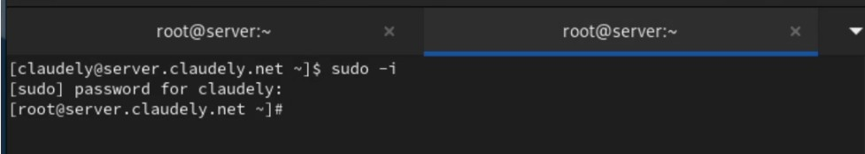
Рис. 1.1. Открытие режима суперпользователя на виртуальной машине server.

В дополнительном терминале запустим мониторинг работы почтовой службы (Рис. 1.2):
sudo -i tail -f /var/log/maillog
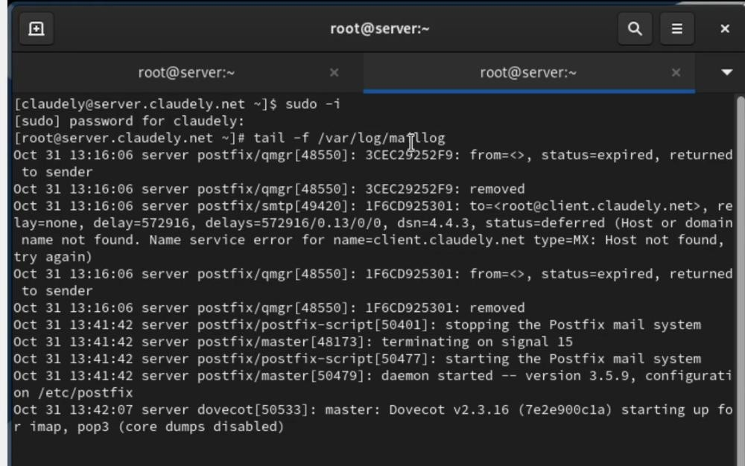
Рис. 1.2. Запуск в дополнительном терминале мониторинга работы почтовой службы.

Добавим в список протоколов, с которыми может работать Dovecot, протокол LMTP. Для этого в файле /etc/dovecot/dovecot.conf укажем (Рис. 1.3):
protocols = imap pop3 lmtp

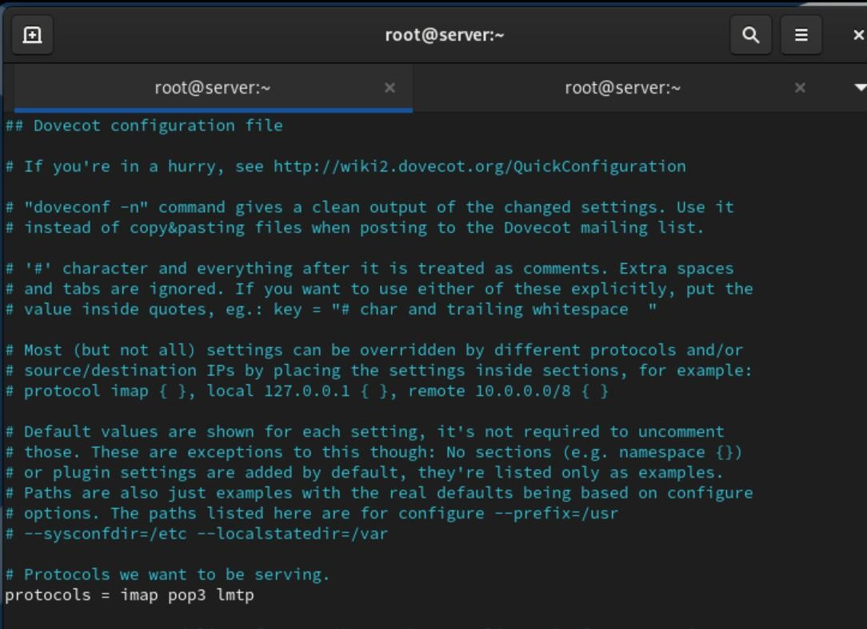
Рис. 1.3. Добавление в список протоколов, с которыми может работать Dovecot, протокола LMTP.

Настроим в Dovecot сервис lmtp для связи с Postfix. Для этого в файле /etc/dovecot/conf.d/10-master.conf замените определение сервиса lmtp на следующую запись из лабораторной работы (Рис. 1.4). Эта запись определяет расположение файла с описанием прослушиваемого unix-сокета, а также задаёт права доступа к нему и определяет принадлежность к группе и пользователю postfix.

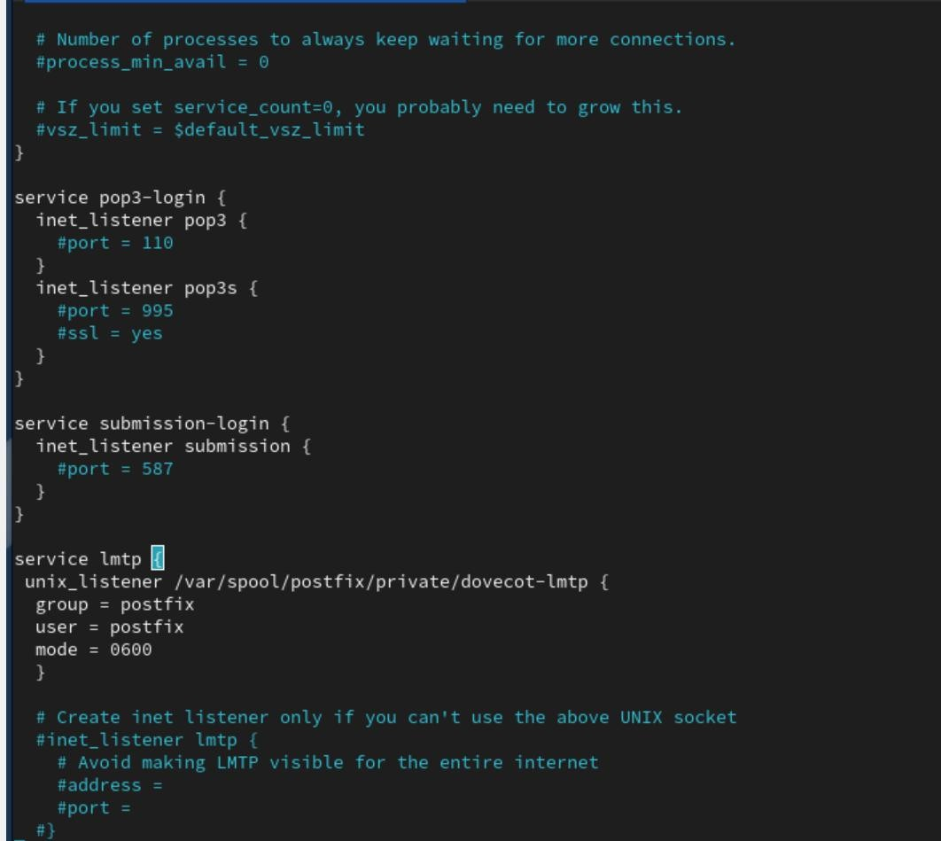
Рис. 1.4. Настройка в Dovecot сервиса lmtp для связи с Postfix.

Переопределим в Postfix с помощью postconf передачу сообщений не на прямую, а через заданный unix-сокет (Рис. 1.5):
postconf -e 'mailbox_transport = lmtp:unix:private/dovecot-lmtp'
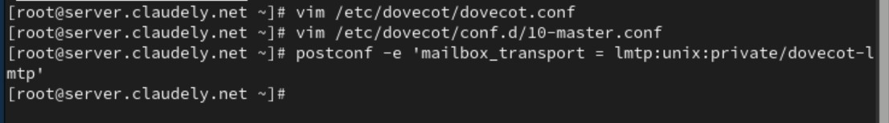
Рис. 1.5. Переопределение в Postfix с помощью postconf передачи сообщений не на прямую, а через заданный unix-сокет.

В файле /etc/dovecot/conf.d/10-auth.conf зададим формат имени пользователя для аутентификации в форме логина пользователя без указания домена (Рис. 1.6):
auth_username_format = %Ln
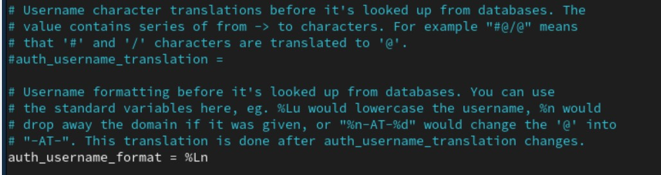
Рис. 1.6. Настройка в файле /etc/dovecot/conf.d/10-auth.conf формата имени пользователя для аутентификации в форме логина пользователя без указания домена.

Перезапустим Postfix и Dovecot (Рис. 1.7):
systemctl restart postfix
systemctl restart dovecot
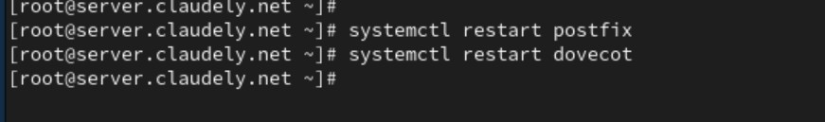
Рис. 1.7. Перезапуск Postfix и Dovecot.

Из-под учётной записи своего пользователя отправим письмо с клиента
(Рис. 1.8):
echo .| mail -s "LMTP test" claudely@claudely.net
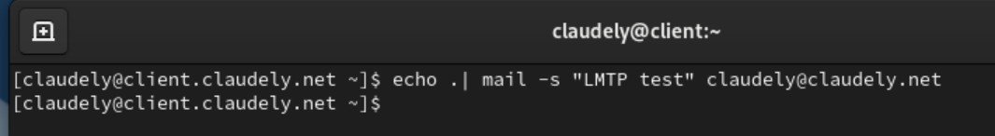
Рис. 1.8. Отправка из-под учётной записи своего пользователя письма с клиента.

После чего посмотрим содержание логов при мониторинге почтовой службы (Рис. 1.9):
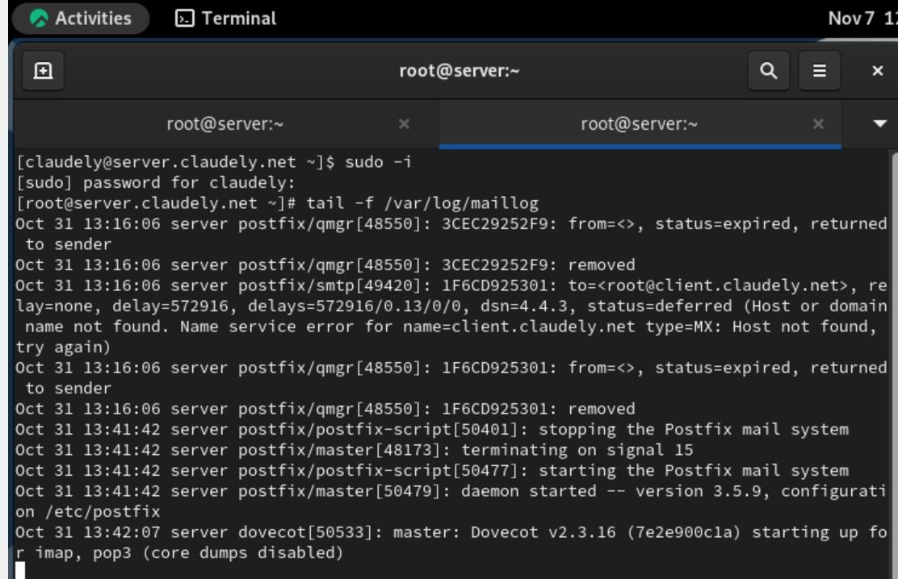
Рис. 1.9. Просмотр содержания логов при мониторинге почтовой службы.

Рис. 1.10. Просмотр на сервере почтового ящика пользователя.

В файле /etc/dovecot/conf.d/10-master.conf определим службу аутентификации пользователей (Рис. 2.1):
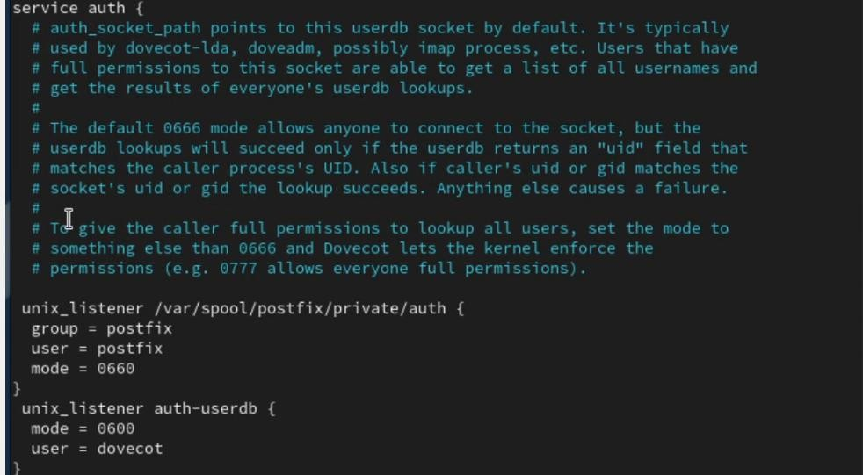
Рис. 2.1. Определение в файле /etc/dovecot/conf.d/10-master.conf службы аутентификации пользователей.

Для Postfix зададим тип аутентификации SASL для smtpd и путь к соответствующему unix-сокету:
postconf -e 'smtpd_sasl_type = dovecot' postconf -e 'smtpd_sasl_path =
private/auth'
Далее настроим Postfix для приёма почты из Интернета только для обслуживаемых нашим сервером пользователей или для произвольных пользователей локальной машины (имеется в виду локальных пользователей сервера), обеспечивая тем самым запрет на использование почтового сервера в качестве SMTP relay для спам-рассылок (порядок указания опций имеет значение):
postconf -e 'smtpd_recipient_restrictions = reject_unknown_recipient_domain, permit_mynetworks, reject_non_fqdn_recipient, reject_unauth_destination, reject_unverified_recipient, permit'
В настройках Postfix ограничим приём почты только локальным адресом SMTP-сервера сети (Рис. 2.2):
postconf -e 'mynetworks = 127.0.0.0/8'
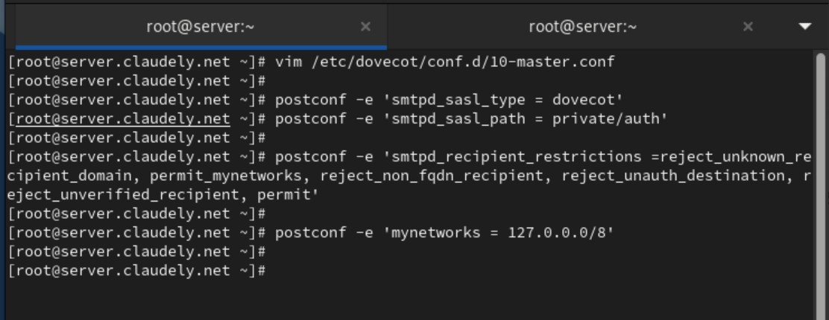
Рис. 2.2. Настройка для Postfix типа аутентификации SASL для smtpd и пути к соответствующему unix-сокету, настройка Postfix для приёма почты из
Интернета только для обслуживаемых нашим сервером пользователей или для произвольных пользователей локальной машины, ограничение в настройках Postfix приёма почты только локальным адресом SMTP-сервера сети.

Для проверки работы аутентификации временно запустим SMTP-сервер
(порт 25) с возможностью аутентификации. Для этого в файле
/etc/postfix/master.cf заменим строку (Рис. 2.3):
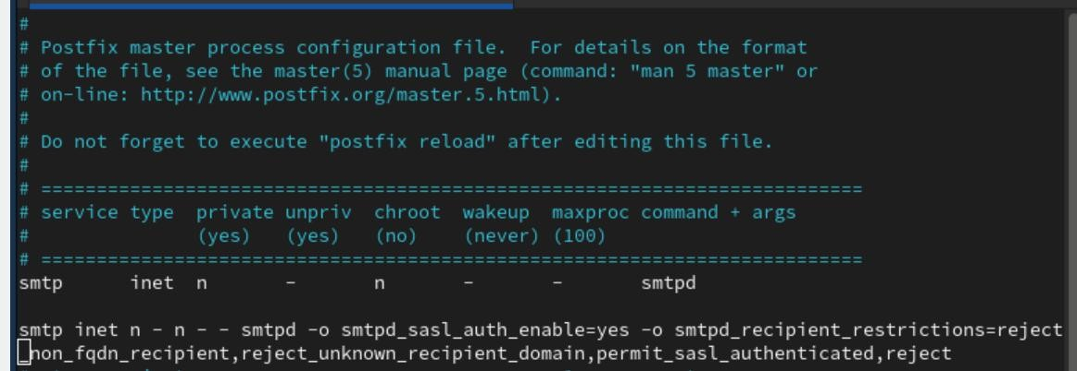
Рис. 2.3. Временный запуск для проверки работы аутентификации SMTP-
сервера (порт 25) с возможностью аутентификации.

Затем перезапустим Postfix и Dovecot (Рис. 2.4):
systemctl restart postfix
systemctl restart dovecot
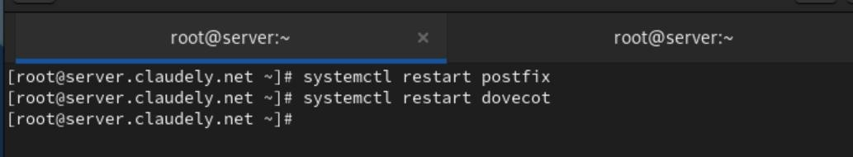
Рис. 2.4. Перезапуск Postfix и Dovecot.

На клиенте установим telnet (Рис. 2.5): sudo -i
dnf -y install telnet
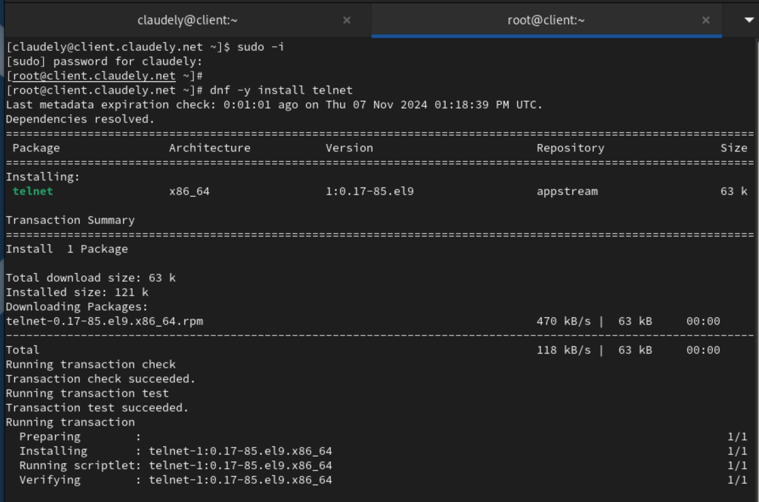
Рис. 2.5. Установка на клиенте telnet.

На клиенте получим строку для аутентификации: printf 'claudely\x00username\x00123456' | base64
В качестве результата получим строку для аутентификации в формате base64. После чего подключимся на клиенте к SMTP-серверу посредством telnet:
telnet server.claudely.net 25
Теперь протестируем соединение, введя EHLO test и проверим авторизацию, задав:
AUTH PLAIN <СДА>
Завершим сессию telnet на клиенте (Рис. 2.6):
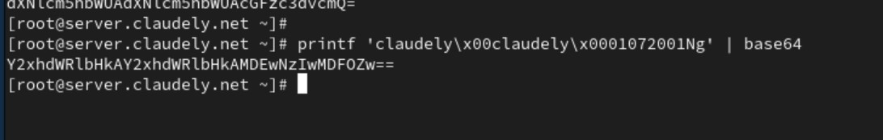
Рис. 2.6. Получение на клиенте строки для аутентификации, подключение на клиенте к SMTP-серверу посредством telnet, тестирование соединения, проверка авторизации и завершение сессии telnet на клиенте.

Для того чтобы запустить SMTP-сервер на 587-м порту, в файле
/etc/postfix/master.cf заменим строки (рис. 3.2):
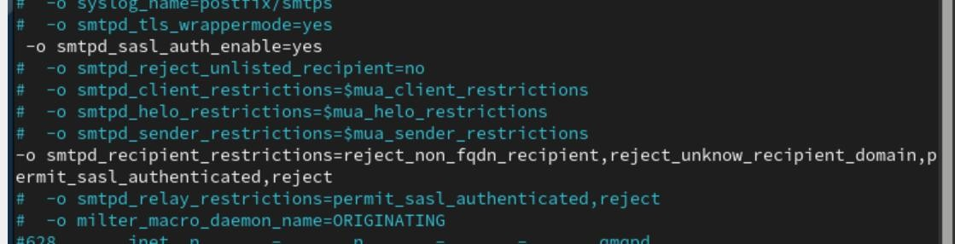
Рис. 3.2. Замена строк в файле /etc/postfix/master.cf для того чтобы запустить SMTP-сервер на 587-м порту.

Настроим межсетевой экран, разрешив работать службе smtp-submission
(рис. 3.3):
firewall-cmd --get-services firewall-cmd --add-service=smtp-submission firewall-cmd --add-service=smtp-submission --permanent
firewall-cmd --reload
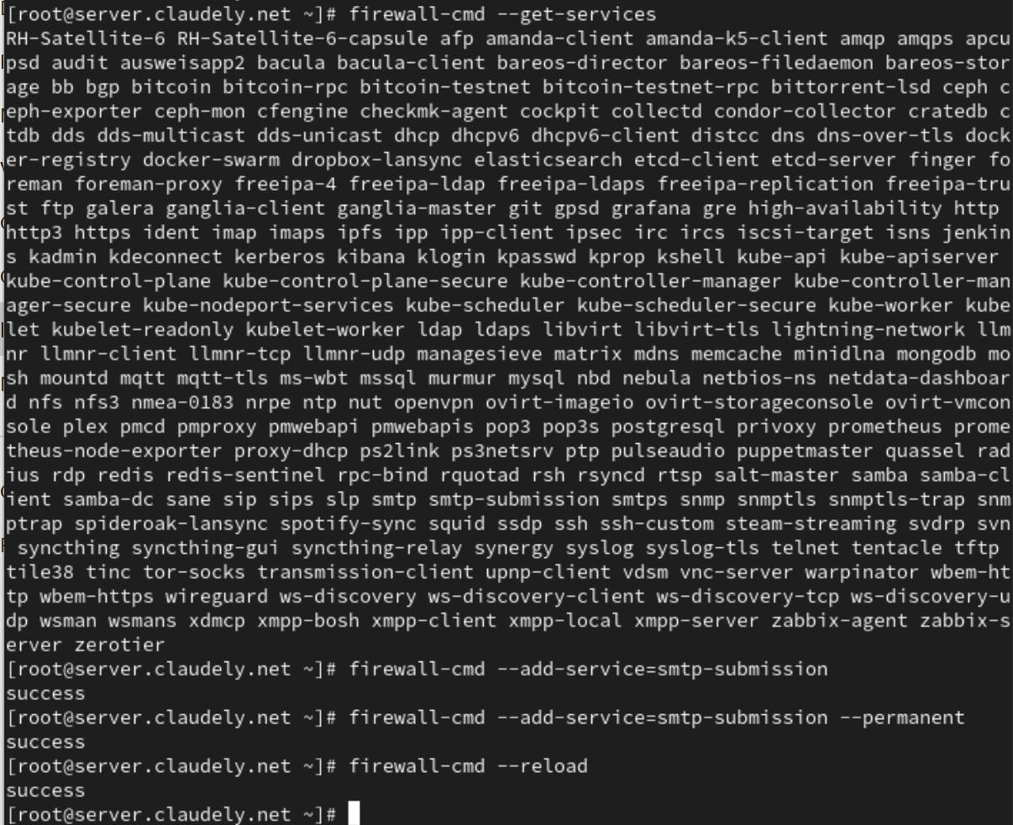
Рис. 3.3. Настройка межсетевого экрана, разрешив работать службе smtpsubmission.

Перезапустим Postfix (рис. 3.4):
systemctl restart postfix
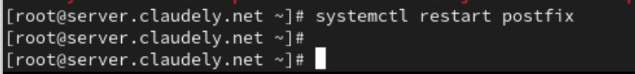
Рис. 3.4. Перезапуск Postfix.

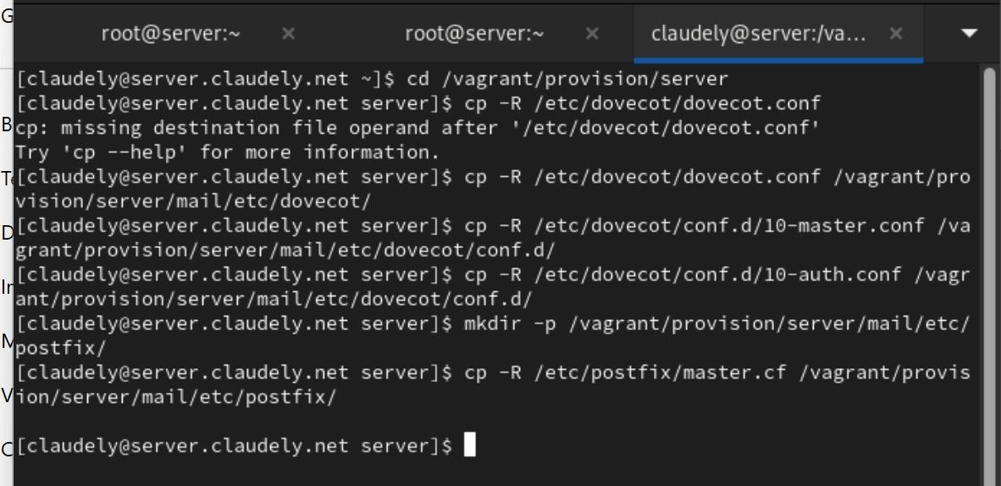
Рис. 4.1. Переход в каталог на виртуальной машине server для внесения изменений в настройки внутреннего окружения /vagrant/provision/server/ и помещение в соответствующие подкаталоги конфигурационных файлов Dovecot и Postfix.

Внесём соответствующие изменения по расширенной конфигурации
SMTP-сервера в файл /vagrant/provision/server/mail.sh (рис. 4.2):
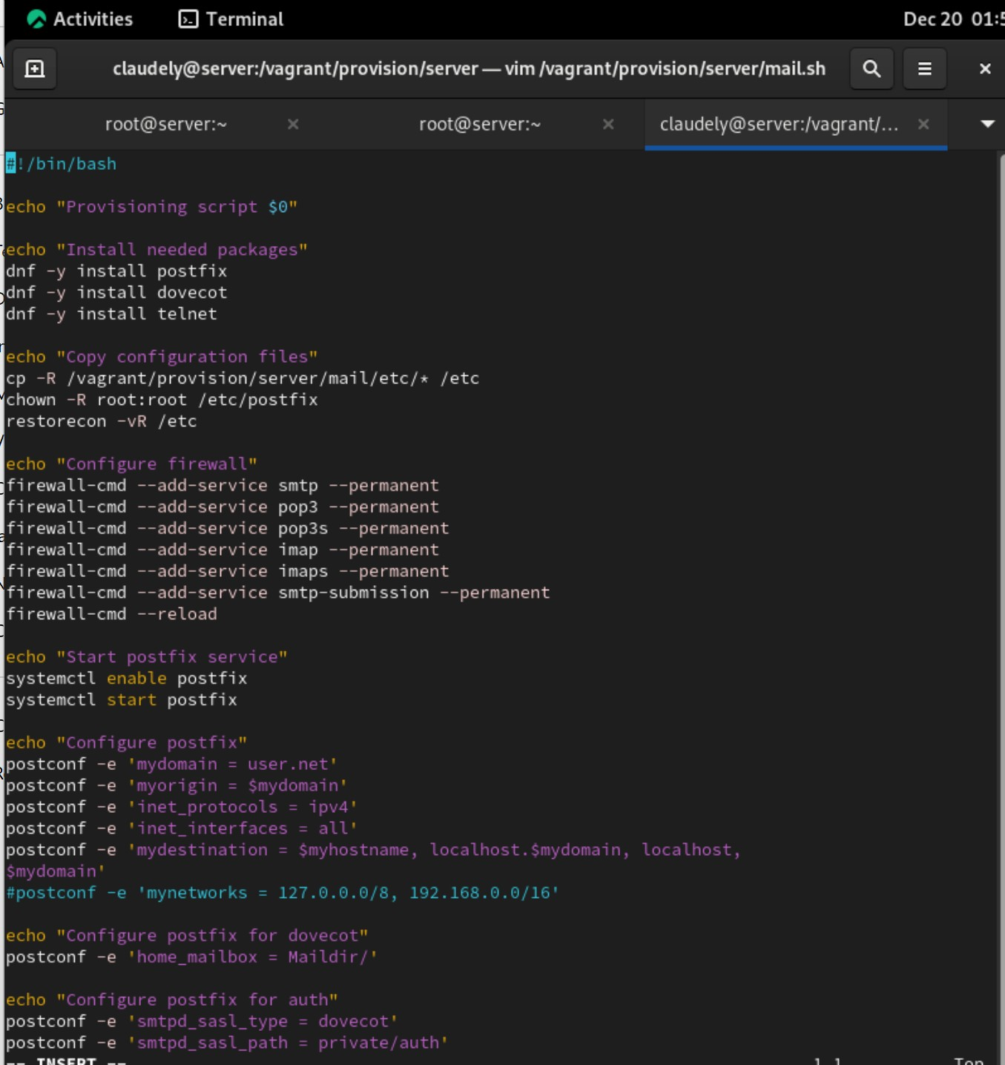
Рис. 4.2. Внесение соответствующих изменений по расширенной конфигурации SMTP-сервера в файл /vagrant/provision/server/mail.sh.

Внесём изменения в файл /vagrant/provision/client/mail.sh, добавив установку telnet (Рис. 4.3):
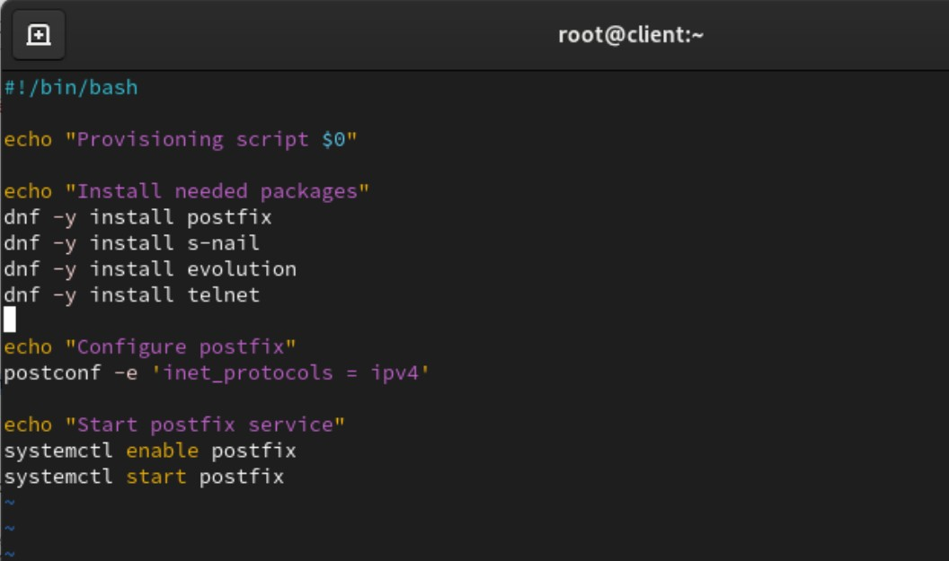
Рис. 4.3. Внесение изменения в файл /vagrant/provision/client/mail.sh.
Вывод:
В ходе выполнения лабораторной работы были приобретены практические навыки по конфигурированию SMTP-сервера в части настройки аутентификации.

Ответы на контрольные вопросы:
1. Приведите пример задания формата аутентификации пользователя в Dovecot в форме логина с указанием домена. –
Допустим, у нас есть почтовый ящик с адресом user@example.com. В конфигурационном файле Dovecot (/etc/dovecot/conf.d/10auth.conf), мы можем указать формат аутентификации следующим образом:
auth_username_format = %Lu
В этом примере %Lu означает, что аутентификация будет проходить в формате "user" без учета регистра букв. Если вам нужно учитывать домен, вы можете использовать %n: auth_username_format = %Ln
Таким образом, при вводе логина "user@example.com" пользователь будет аутентифицироваться с именем пользователя "user" и доменом "example.com".
- Какие функции выполняет почтовый Relay-сервер? –
Пересылка почты: Relay-сервер принимает почтовые сообщения от клиентов и пересылает их к адресатам. Это особенно полезно, если у вас нет прямого доступа к серверу назначения или если вы хотите централизованно управлять отправкой почты.
Маршрутизация почты: Relay-сервер может определять наилучший маршрут для доставки почты на основе определенных правил и политик.
Блокировка спама: Некоторые Relay-серверы выполняют функции фильтрации спама, блокируя нежелательные сообщения до их отправки на сервер назначения.
- Какие угрозы безопасности могут возникнуть в случае настройки почтового сервера как Relay-сервера? –
Открытый Relay: Если сервер настроен как открытый Relay, это может привести к злоупотреблению. Злоумышленники могут использовать сервер для отправки спама, что может повлечь за собой блокировку IP-адреса сервера или другие санкции.
Спуфинг: Атаки, связанные с подделкой отправителя (спуфинг), могут быть использованы для маскировки настоящего источника почты. Это может быть проблемой, если сервер Relay доверяет внешним источникам без должной аутентификации.
Отказ в обслуживании (DoS): Атаки типа DoS могут быть направлены на Relay-сервер, перегружая его запросами на пересылку почты и создавая неприемлемую загрузку.

